Trabajo Practico Nº7

¿Qué es PLC?
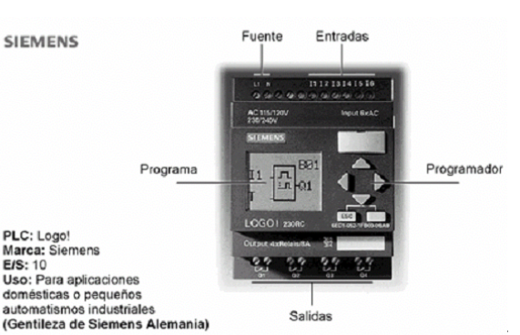

Un PLC (Controlador Lógico Programable) es un ordenador industrial especializado utilizado para automatizar procesos electromecánicos, electroneumáticos y electrohidráulicos. Sirve para recibir señales de sensores, procesar datos según una lógica programada y activar actuadores (motores, luces, válvulas) sin intervención humana directa.
Aspectos clave de los PLC:
- Funcionamiento: Escanea continuamente entradas, ejecuta un programa de usuario y actualiza las salidas.
- Componentes: Consta de una CPU, memoria, módulos de entradas/salidas y fuente de alimentación.
- Ventajas: Alta durabilidad, flexibilidad para reprogramar, seguridad y capacidad de trabajo en entornos industriales hostiles.
- Uso: Automatización en industria automotriz, química, alimentaria, sistemas de transporte y climatización.
- Tipos: Los principales son compactos (todo en uno) y modulares (componentes separados para mayor escalabilidad).
- Programación: Se utilizan lenguajes estándar como lógica de escalera (Ladder) (LD), bloques de funciones (FBD), o texto estructurado (ST).

¿Que lo compone?
Un PLC (Controlador Lógico Programable) consta principalmente de una CPU, memoria, fuente de alimentación, módulos de entradas/salidas (E/S) y una interfaz de programación. Estos componentes permiten recibir señales de sensores, procesar lógica según el programa almacenado y activar actuadores, automatizando procesos industriales.
Componentes Principales de un PLC:
- CPU (Unidad Central de Procesamiento): Es el "cerebro" del controlador, encargada de leer el programa, interpretar las entradas y actualizar las salidas.Ejecuta el programa de usuario almacenado en su memoria (lenguaje ladder, texto estructurado, etc.)
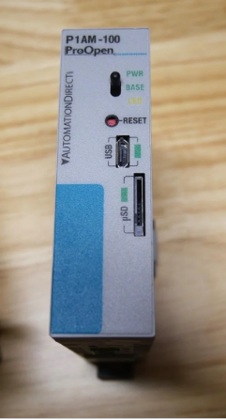
- Módulos de Memoria: almacena el sistema operativo, el programa del usuario (lógica) y los datos operativos. Se divide principalmente en memoria de carga (no volátil, guarda el proyecto) y memoria de trabajo (RAM, ejecución rápida). Los tipos comunes incluyen RAM (volátil), EEPROM/Flash (no volátil) y tarjetas SD para expansión y copias de seguridad
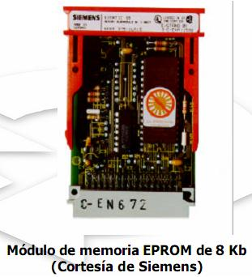
- Fuente de Alimentación: Convierte la energía de la red eléctrica en los voltajes necesarios () para los circuitos internos. convierte la tensión de red (120/240V CA) a 24V CC, necesaria para el funcionamiento de la CPU, módulos y sensores. Puede ser interna o externa, siendo las conmutadas las más comunes por su eficiencia. Es crucial calcular el consumo total para evitar sobrecargas.
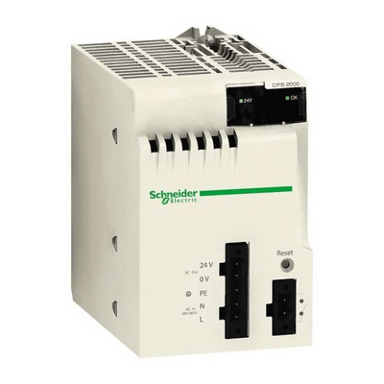
- Módulos de Entradas y Salidas (I/O):
  - Entradas: Reciben señales de sensores, interruptores y pulsadores.
  - Salidas: Envían señales a actuadores, luces, relés, variadores de frecuencia.
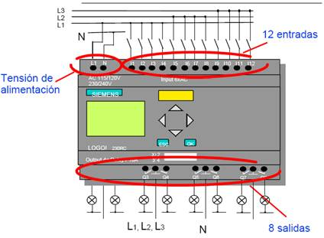
- Unidad de Programación: PC o consola dedicada que permite escribir, cargar y monitorear el programa en el PLC.
- Rack o Chasis: Estructura mecánica donde se montan y conectan los diferentes módulos (CPU, E/S, Fuente).
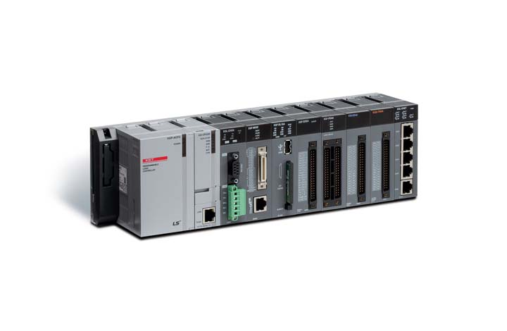
- Interfaces de Comunicación: son puertos físicos y protocolos (Ethernet, RS-232/485, USB, Profibus) que permiten al controlador intercambiar datos con dispositivos externos como HMIs, sensores, motores y sistemas SCADA.
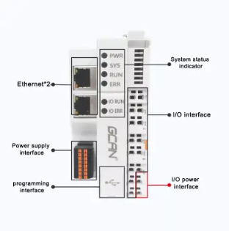
Esquema de un PLC



